ДЕПАРТАМЕНТ ОБРАЗОВАНИЯ И НАУКИ ГОРОДА МОСКВЫ
Государственное бюджетное профессиональное образовательное учреждение города Москвы
«МОСКОВСКИЙ АВТОМОБИЛЬНО-ДОРОЖНЫЙ КОЛЛЕДЖ
ИМ. А. А. НИКОЛАЕВА»

Специальность: | 09.02.07
Отделение: | дневное
Группа: | 3ИП.2-24

ПОЯСНИТЕЛЬНАЯ ЗАПИСКА
К ПРАКТИЧЕСКОЙ РАБОТЕ
Тема: Проектирование и разработка настольного приложения Travel Ready для планирования поездки и контроля готовности багажа
Студент | —
Руководитель практической работы | Т.Г. Сянина
Нормо-контроль | Т.Г. Сянина
Допущен к защите | Т.В. Гончарук

Москва 2026 г.

ДЕПАРТАМЕНТ ОБРАЗОВАНИЯ И НАУКИ ГОРОДА МОСКВЫ  «МОСКОВСКИЙ АВТОМОБИЛЬНО-ДОРОЖНЫЙ КОЛЛЕДЖ ИМ. А. А. НИКОЛАЕВА» | Специальность 09.02.07  Группа 3ИП.2-24
З А Д А Н И Е
на практическую работу студента: —
Тема: Проектирование и разработка настольного приложения Travel Ready для планирования поездки и контроля готовности багажа
СОСТАВ И ПОСЛЕДОВАТЕЛЬНОСТЬ РАБОТ
1. Этап 1. Анализ и проектирование: выполнить анализ предметной области, определить пользователей и функциональные требования; подготовить UML-диаграммы вариантов использования, классов и последовательности.
2. Этап 2. Разработка и контроль версий: обосновать выбор среды и средств разработки; организовать репозиторий Git; описать архитектуру и структуру проекта; приложить исходный код и указать размещение репозитория.
3. Этап 3. Отладка: применять отладчик Visual Studio, события Debug и Trace без персональных данных и наблюдение за состоянием приложения; фиксировать найденные ошибки и способы их устранения.
4. Этап 4. Тестирование: составить сценарии с исходными данными и ожидаемыми результатами; выполнить ручные и автоматизированные проверки; оформить протокол тестирования.
5. Этап 5. Рефакторинг: устранить дублирование и выявленные дефекты, проверить именование, адаптивность и читаемость кода без изменения требуемого поведения.
СОСТАВ ОТЧЕТА
– титульный лист и индивидуальное задание;
– содержание и список сокращений;
– анализ предметной области, требования и проектные решения;
– три UML-диаграммы: вариантов использования, классов и последовательности;
– описание средств разработки, языка программирования, структуры проекта и репозитория;
– инструкция по запуску и руководство пользователя;
– описание ключевых фрагментов исходного кода;
– протокол тестирования и описание отладки;
– заключение и список использованных источников.
Локальный репозиторий Git: outputs/CourseworkApps/20-TravelReady. Репозиторий включён в комплект исходного проекта.
Дата выдачи 26 сентября 2026 г. Срок исполнения 26 сентября 2026 г.
Руководитель практической работы __________________ Т.Г. Сянина

СОДЕРЖАНИЕ
СПИСОК СОКРАЩЕНИЙ 5
ВВЕДЕНИЕ 6
ГЛАВА 1. АНАЛИЗ ПРЕДМЕТНОЙ ОБЛАСТИ 7
1.1 Описание предметной области и функций приложения 7
1.2 Пользователь и основные сценарии 8
1.3 Функциональные и нефункциональные требования 9
1.4 Средства разработки и организация репозитория 10
ГЛАВА 2. ПРАКТИЧЕСКИЙ РАЗДЕЛ 13
2.1 Проектирование программного модуля 13
2.2 Эскиз и реализация пользовательского интерфейса 16
2.3 Архитектура и ключевая логика 17
2.3.1 Фрагмент исходного кода 19
2.4 Установка и запуск 20
2.5 Руководство пользователя 20
ГЛАВА 3. ЭКСПЕРИМЕНТАЛЬНЫЙ РАЗДЕЛ 23
3.1 Отладка программного обеспечения 23
3.2 Протокол тестирования 24
ЗАКЛЮЧЕНИЕ 28
СПИСОК ИСПОЛЬЗОВАННЫХ ИСТОЧНИКОВ 29
Приложение 1. Проектные модели 30
Приложение 2. Фрагменты исходного кода 33

СПИСОК СОКРАЩЕНИЙ
– API – Application Programming Interface;
– CSV – Comma-Separated Values;
– C# – объектно-ориентированный язык платформы .NET;
– JSON – JavaScript Object Notation;
– PBKDF2 – Password-Based Key Derivation Function 2;
– UML – Unified Modeling Language;
– WPF – Windows Presentation Foundation;

ВВЕДЕНИЕ
Одинаковый список вещей редко подходит для разных поездок. Даже короткий маршрут требует учитывать города, длительность поездки, актуальный прогноз и формат активности. Актуальность темы связана с необходимостью быстро согласовывать прогноз для нескольких городов с весом и готовностью вещей. Ошибка чаще всего обнаруживается слишком поздно — уже в дороге или при взвешивании багажа.
Объектом проекта является подготовка личного багажа. Предметом проекта является настольное WPF-приложение, которое получает маршрут, запрашивает прогноз, применяет правила комплектации и формирует отмечаемый список вещей с расчётом массы.
Цель работы — сократить случайные пропуски и лишний вес за счет связи каждого погодного совета с данными маршрута.
Для достижения цели поставлены следующие задачи:
– выполнить геокодирование введенных городов;
– получить актуальный прогноз температуры, осадков и ветра;
– реализовать резервный демонстрационный сценарий при недоступности сети;
– сформировать список вещей по погоде, длительности и типу поездки;
– реализовать отметку упаковки, категории и расчет массы.

ГЛАВА 1. АНАЛИЗ ПРЕДМЕТНОЙ ОБЛАСТИ

1.1 Описание предметной области и функций приложения
Подготовка к поездке требует одновременно учитывать маршрут, продолжительность, погоду, состав участников и ограничения багажа. Обычно эти сведения находятся в разных источниках: маршрут — в заметках, перечень предметов — в таблице, прогноз — на погодном сервисе, а масса вещей складывается вручную. При изменении маршрута приходится отдельно пересматривать одежду и повторно проверять итоговый вес. Такой разрозненный процесс увеличивает вероятность забыть документы, лекарства или сезонную экипировку.
Travel Ready связывает эти действия в одном настольном приложении. Пользователь задаёт название поездки, города, количество дней, тип поездки и предел массы; затем формирует перечень багажа. Для каждой позиции фиксируются категория, пассажир, количество, масса единицы, обязательность и состояние подготовки. Расчёт общей массы выполняется как сумма произведений количества на массу единицы, а готовность определяется по числу уже уложенных предметов. Отдельные предупреждения сообщают о превышении лимита и незакрытых обязательных позициях.
Погодный модуль дополняет план данными Open-Meteo. Название города преобразуется в координаты, после чего приложение получает доступные дневные диапазоны температуры, осадки и скорость ветра. По этим значениям формируются рекомендации, например добавить дождевик или тёплый слой. Сетевые данные являются входными условиями для подсказок, но не единственным источником работоспособности: если запрос не проходит, остаётся доступен локальный резервный сценарий с явной отметкой offline.
Отличительная особенность реализации — локальный профиль путешественника. В отличие от одноразового калькулятора список не пропадает после закрытия окна: поездка и её позиции сохраняются в файле SQLite в профиле Windows. После следующего входа данные восстанавливаются автоматически. При этом пароль не записывается открытым текстом, а хешируется отдельно от остальных сведений. Так предметная область охватывает не только построение списка, но и безопасное ведение личного состояния поездки.

1.2 Пользователь и основные сценарии
Основной пользователь — человек, который самостоятельно организует короткую или длительную поездку и хочет проверить багаж до выхода из дома. Приложение рассчитано на работу за персональным компьютером Windows; сведения о профиле и списке не отправляются в аккаунт разработчика. Для сетевого прогноза выполняются запросы к сервису погоды, причём в запрос включаются только названия городов и параметры геокодирования, необходимые для ответа API.
Сценарий первого запуска начинается с формы входа. Новый пользователь переключается в режим регистрации, вводит адрес почты, отображаемое имя и пароль дважды. Система проверяет формат почты и стойкость пароля, создаёт уникальную учётную запись и открывает рабочее окно. При повторном входе пароль проверяется по солёному PBKDF2-хешу; строки поездок выбираются только по идентификатору вошедшего профиля.
После авторизации новый профиль начинает с чистого плана: пользователь вводит собственное название и маршрут, затем может выбрать городской, деловой или походный шаблон. Шаблоны добавляют базовые документы, одежду, технику и профильные позиции; количество одежды рассчитывается по длительности поездки. Пользователь редактирует дни и лимит, добавляет или удаляет предметы, задаёт пассажира и отмечает состояние подготовки. Если доступна сеть, можно обновить прогноз. Резервный JSON-файл и CSV-экспорт остаются отдельными средствами обмена, а основным хранилищем является БД.
Ключевые пользовательские истории включают регистрацию нового профиля, возврат к ранее сохранённому плану, добавление предмета с массой, проверку обязательных документов, перераспределение вещей между участниками и продолжение работы без сети. Для каждой истории предусмотрены наблюдаемый результат и возможность повторить операцию без потери ранее внесённых данных.

1.3 Функциональные и нефункциональные требования
Функциональные требования определяют полный жизненный цикл локального профиля и поездки:
— регистрация по уникальной электронной почте, вход и отказ в доступе при неверном пароле;
— проверка адреса по структуре «локальная часть@домен.зона», минимальной длины пароля 8 символов, наличия букв и цифр, повторов и распространённых последовательностей;
— создание, чтение и автоматическое обновление поездки текущего пользователя в SQLite;
— управление предметами: добавление, удаление, количество, масса, категория, пассажир, обязательность и статус;
— фильтрация, поиск, адаптивные шаблоны поездок, расчёт массы и готовности, проверка ограничений и распределение лимита по участникам;
— получение погодных сведений онлайн и сохранение офлайн-работы при ошибке сети;
— импорт и экспорт переносимой резервной копии JSON и выдача списка предметов в CSV.
Нефункциональные требования включают запуск как отдельного Windows-приложения без веб-сервера, русскоязычные понятные сообщения, транзакционную запись связанных строк, уникальность почты без учёта регистра, внешние ключи БД, хеширование паролей и раздельное владение поездками. Приложение не должно блокировать редактирование из-за кратковременного отказа погодного API. Для данных поездки целевой результат сохранения — не позднее одной секунды после завершения ввода; при закрытии окна выполняется завершающая запись.
Основные ограничения реализации: прогноз зависит от доступности Open-Meteo и горизонта ответа сервиса; локальная SQLite-база доступна на конкретном компьютере и сама по себе не синхронизирует изменения между устройствами; адрес почты используется как логин, но подтверждение почты и серверный сброс пароля не реализованы. Эти границы отражены в интерфейсе и не маскируются сообщением об успешно полученном прогнозе.
Требования к пользовательскому опыту сформулированы как проверяемые условия. Регистрация должна отклонять некорректный формат почты и слабый пароль до обращения к SQLite; адрес считается уникальным без учёта регистра. После успешного входа каждая выборка ограничивается текущим профилем. Это исключает зависимость безопасности данных от того, какой экран сейчас виден.
Для поездки проверяются точность числовых полей и сохранность порядка маршрута. Масса единицы и количество должны оставаться числовыми значениями, общий вес вычисляется только по уложенным позициям, а обязательные вещи отдельно входят в число рисков. Изменение фильтра не считается изменением данных, поэтому скрытая строка должна оставаться в следующем автосохранении.
К внешнему погодному запросу применяются отдельные требования: тайм-аут, обработка неизвестного города и явное отображение сетевого состояния. Эти условия важны, поскольку прогноз зависит от стороннего сервиса, а основные функции подготовки багажа должны работать независимо от Интернета. Для офлайн-карточек предусмотрена метка, чтобы резервные значения не принимались за актуальные измерения.

1.4 Средства разработки и организация репозитория
Для клиентской части выбрана WPF — штатная платформа настольного интерфейса Windows. Она позволяет собрать автономное приложение с типизированными контролами, таблицей DataGrid, событиями ввода и единым окном без запуска браузера. Визуальная оболочка написана на XAML, обработчики — на C#. Такой выбор соответствует требованию пользователя получить полноценное приложение и позволяет хранить ресурсы интерфейса отдельно от логики расчёта.
Язык C# выбран как основной благодаря строгой типизации моделей, доступу к криптографическим примитивам платформы .NET, асинхронным сетевым запросам через HttpClient и стандартной работе с коллекциями. Код разделён на сущности поездки, окно приложения, форму авторизации, модуль безопасности и слой доступа к данным. Это облегчает локальную проверку правил и снижает объём логики, размещённой непосредственно в разметке.
Для постоянного хранения используется SQLite через пакет Microsoft.Data.Sqlite. В отличие от JSON-файла как единственного состояния, реляционная БД даёт ограничения уникальности, первичные и внешние ключи и атомарные транзакции. Сервер SQL Server не требуется: база представляет отдельный файл `%LOCALAPPDATA%\TravelReady\travelready.db`, поэтому приложение остаётся пригодным для автономного использования. JSON оставлен только как формат осознанного резервного копирования и переноса.
Схема приведена к третьей нормальной форме. Учётная запись хранится отдельно от поездки; тип поездки, категории и статусы вынесены в справочники; участники относятся к конкретному плану; предмет ссылается на категорию, участника и статус по ключам; погодные наблюдения образуют самостоятельные записи поездки. Каждый город маршрута записывается отдельной строкой `TripCities` с порядковым номером, поэтому в таблице `Trips` нет многозначного поля. При первом запуске обновлённой версии города существующих поездок переносятся из старого столбца с сохранением порядка, после чего столбец удаляется транзакционно. Транзитивные описательные данные не дублируются в строке каждого предмета, а ограничения целостности проверяются SQLite.
Visual Studio 2022 используется как интегрированная среда для открытия solution, редактирования XAML/C#, сборки и диагностики. Git применяется для истории исходников; рабочая копия проекта содержит решение, прикладной проект и изолированные integration/UI smoke test проекты. Публикация для win-x64 выполняется командой `dotnet publish` в отдельный каталог; пользовательский файл базы туда не помещается.
При выборе сопоставлялись браузерная страница, кроссплатформенный GUI и WPF. Веб-вариант исключён, поскольку приоритетом стали нативный запуск и отдельный исполняемый файл; крупный UI-фреймворк выбран не был, чтобы не усложнять сборку. WPF уступает кроссплатформенным интерфейсам за пределами Windows, однако для целевого ПК обеспечивает простой процесс сборки и предсказуемый вид контролов. SQLite выбрана вместо внешнего SQL-сервера из-за отсутствия необходимости разворачивать службу, настраивать сеть и выдавать права на сервер.
C# и .NET дают единый язык для окон WPF, моделей, базы и сетевой части. Строгая типизация помогает выявлять ошибки до запуска, а встроенные средства .NET применяются для потокобезопасной работы с паролями, JSON-сериализации и HttpClient. Пакет Microsoft.Data.Sqlite выбран как ADO.NET-провайдер, позволяющий использовать параметризованные запросы без отдельного сервера.
Сравнение альтернатив проводилось относительно требований локального настольного проекта. Веб-приложение потребовало бы размещённого сервера и браузера, а SQL Server — установки и обслуживания службы базы данных. Для автономного учебного решения это увеличило бы количество зависимостей без необходимости совместного многопользовательского доступа. WPF вместе с SQLite сокращает путь установки и позволяет передать приложение как отдельный Windows x64 файл.
Среда Visual Studio 2022 используется для навигации по решению, восстановления NuGet-пакетов, сборки XAML, запуска отладчика и анализа исключений. Файлы разложены по ролям: окна и их разметка, бизнес-модели, слой базы, проверки аккаунта, интеграционные тесты и отдельный проект UI smoke-тестов. Такой состав делает сборку воспроизводимой и позволяет повторно выполнить проверки без пользовательской базы.
Исходный код хранится в `outputs/CourseworkApps/20-TravelReady`, готовая публикация — в `outputs/CourseworkBuilds/20-TravelReady-r5`, а временные базы тестов создаются в системном временном каталоге. Такое разделение не смешивает пользовательские данные с артефактами сборки. Перед переносом на другой компьютер достаточно передать папку выпуска; личная база создастся только для вошедшего профиля и не включается в пакет.

ГЛАВА 2. ПРАКТИЧЕСКИЙ РАЗДЕЛ

2.1 Проектирование программного модуля
Архитектура разделена на представление WPF, модели домена, прикладные операции и хранилище. MainWindow отвечает за построение сводки и реакции на действия пользователя. AuthWindow изолирует регистрацию и вход до открытия основного окна. AccountSecurity проверяет формат почты и строит хеш пароля; TravelDatabase создаёт схему, выполняет запросы и транзакционные записи. PackingProject, PackingEntry и WeatherCard передают значения между интерфейсом и хранилищем.
При запуске App создаёт объект TravelDatabase, который проверяет наличие каталога и выполняет идемпотентное создание схемы. Приложение временно переключает ShutdownMode в режим явного завершения, чтобы закрытие диалога авторизации не остановило процесс до открытия главного окна. Если вход отменён, приложение завершает работу; при успешном входе создаётся MainWindow с идентификатором профиля.
Регистрация валидирует данные до записи. Нормализованный адрес сохраняется рядом с исходным представлением и имеет уникальный индекс. Случайная соль длиной 16 байт генерируется криптографическим генератором; PBKDF2-HMAC-SHA256 вычисляет 32-байтовый хеш с 240 000 итерациями. При проверке пароль снова выводится из соли, а сравнение производится функцией постоянного времени. В базу не записывается ни пароль, ни отдельный пароль-подтверждение.
Схема содержит девять таблиц: AppUsers, Trips, TripCities, TripTypes, ItemCategories, ItemStatuses, Travelers, PackingItems и TripWeather. TripTypes, ItemCategories и ItemStatuses — нормализованные справочники; TripCities хранит одно название города и его Position на строку. Каждая Trips принадлежит одному UserId; строки TripCities, PackingItems и TripWeather связываются с TripId и каскадно удаляются при удалении плана. Позиция хранит числовые Quantity и UnitWeight и логический IsRequired, а данные участника и статуса вынесены в отдельные таблицы.
Инициализация схемы распознаёт прежний вариант базы, где названия городов находились в одном поле Trips.Cities. В транзакции значения делятся по разделителю, сохраняются в TripCities с последовательными позициями и после успешного переноса устаревший столбец удаляется. Повторный запуск уже нормализованной базы безопасен и не меняет состав города или его порядок.
Сохранение использует одну транзакцию: выбирается или создаётся поездка пользователя, обновляются её заголовочные поля, старые дочерние записи удаляются и вставляются актуальные участники, позиции и прогноз. Если команда завершается исключением, транзакция откатывается и прежний согласованный снимок остаётся в базе. Идентификатор пользователя добавляется параметром SQL; запросы не формируются подстановкой введённых значений в текст команды.
Для выдачи последних данных LoadLatestTrip выполняет выборку плана только по UserId, затем восстанавливает вложенный список через внешние ключи. Это обеспечивает фильтр владения, а не только визуальное разделение окон. Для нового профиля не создаётся вымышленный маршрут или демо-список: окно открывает чистое состояние и ждёт исходные данные пользователя. Первая запись появляется после ввода названия и маршрута.
SQLite работает в режиме WAL и с включёнными внешними ключами. Индексы ускоряют отбор поездок по владельцу и списка вещей по поездке. Проверка целостности в тестах включает `PRAGMA integrity_check` и `PRAGMA foreign_key_check`. Файл базы расположен в `%LOCALAPPDATA%`, а не рядом с EXE: это позволяет обновлять приложение без перезаписи пользовательского плана и не требует прав администратора.
Граница между моделью и доступом к данным выбрана по принципу одного источника истины. До сохранения редактор управляет объектами PackingProject и PackingEntry, а TravelDatabase принимает согласованный снимок целиком. Это упрощает восстановление после перезапуска и исключает частичное сохранение карточки при смене одного поля. Наблюдаемая коллекция интерфейса сообщает об изменениях строк, а короткий таймер объединяет серию быстрых правок.
Транзакция охватывает заголовок поездки и дочерние сущности. При повторном сохранении не добавляется второй план: приложение ищет поездку текущего пользователя и обновляет её идентификатор. Затем заменяются города маршрута, участники, вещи и погодные карточки. Если операция завершается исключением, SQLite откатывает транзакцию и сохраняет прежний согласованный снимок.
Для миграции базы старой версии предусмотрен отдельный путь. Он читает прежнюю колонку Cities, разбивает составное значение на отдельные строки TripCities, задаёт каждой записи порядковый номер и только после переноса удаляет многозначное поле. Интеграционный тест запускается на копии устаревшей схемы и проверяет порядок городов, удаление legacy-колонки и итоговые PRAGMA-проверки.
Автоматическая запись отделена от резервного копирования. Интервал 700 мс объединяет частые события TextChanged и изменения таблицы в одну операцию SQLite. Команда JSON создаёт переносимый снимок всего проекта, а CSV выдаёт плоскую таблицу для анализа и печати. Это разные сценарии: локальная база отвечает за продолжение работы, JSON — за перенос плана, CSV — за обмен перечнем вещей.

2.2 Эскиз и реализация пользовательского интерфейса
Основное окно занимает рабочую область из трёх функциональных зон. Левая панель содержит реальный профиль, редактирование параметров поездки, фильтр участника и шаблоны. Центральная область выделена под поиск и редактируемую таблицу вещей. Правая панель показывает процент готовности, текущую массу, остаток лимита, погодные карточки, риски и выполнение по категориям. Верхняя строка оставляет операции резервного импорта/экспорта заметными, но не подменяет ими автосохранение.
Цветовая система основана на почти чёрном сине-графитовом фоне и чистых синих/бирюзовых акцентах. Светлый основной текст, приглушённые пояснения, тонкие границы и разные оттенки для предупреждения/готовности поддерживают читаемость плотного рабочего экрана. Нестандартные асимметричные скругления на действиях повторяют визуальный мотив проекта, но таблица и формы остаются привычными для редактирования.
Демонстрационные карточки не выдаются за сохранённые маршруты: боковая панель отображает имя и почту текущего профиля и явно показывает локальное хранение. Основная таблица использует столбцы, привязанные к модели, а фильтры поиска, категории, статуса и пассажира формируют представление ICollectionView без удаления исходных строк.
При узком пространстве левые параметры можно прокручивать; правая аналитическая колонка также поддерживает вертикальную прокрутку. Пользователь видит контекстные сообщения внизу экрана. Ошибка погодного запроса не закрывает окно; ошибка валидации остаётся рядом с полями, а краткий статус показывает результат сохранения.
Первый запуск спроектирован как пустое состояние, а не как демонстрационный сценарий. Предзаполненный маршрут мог быть ошибочно принят за реальные планы и автоматически сохранён без ведома пользователя. Теперь приложение показывает «Новая поездка», пустой список и краткое объяснение первого шага. Пока не введены название и маршрут, база не получает фиктивную запись. Уже сохранённые планы при этом загружаются без изменения.
Поля формы проверяются до генерации и перед сохранением. Длительность выбирается из поддерживаемого диапазона, а масса лимита разбирается с точкой и запятой как десятичным разделителем. Пустая строка, NaN, отрицательное и нулевое значение не маскируются под значение по умолчанию. Ошибка остаётся видимой рядом с рабочей областью, тогда как уже открытая поездка не теряет пользовательские записи.
Три части окна соответствуют последовательности действий: ввод поездки слева, редактирование состава по центру, контроль справа. При смене фильтра строки только скрываются в представлении и не удаляются из ObservableCollection. Поиск работает по имени предмета, фильтры — по категории, статусу и пассажиру. После подтверждения редактирования ячейки обновляются показатели готовности и очередь автосохранения.
Панель распределения лимита показывает нагрузку каждого пассажира, реально найденного в списке. Для него суммируются уложенные персональные вещи, а вес общих предметов делится между участниками. Общий лимит поездки также преобразуется в долю на человека. Пустое состояние панели подсказывает назначить участника, а превышение индивидуальной доли выделяется цветом вместо демонстрационных фиксированных значений.

2.3 Архитектура и ключевая логика
При расчёте массы приложение не включает в сводку предметы, которые ещё не уложены: итог равен сумме `Quantity × UnitWeight` для статуса «Уложено». Процент готовности вычисляется по доле упакованных строк, а число недостающих обязательных позиций проверяется независимо, поэтому большое количество необязательных вещей не скрывает незакрытый паспорт.
Погодный запрос выполняется через ограниченный по времени HttpClient. Последовательность состоит из геокодирования каждого введённого города и запроса дневного прогноза по координатам. Из результата извлекаются минимальная/максимальная температуры, осадки, ветер и код условий. Если запрос отдельного города завершился ошибкой, для него создаётся маркированная офлайн-оценка; успешные карточки других городов сохраняются, а редактирование не блокируется.
Адаптация багажа опирается на несколько прозрачных правил: длительность корректирует количество базовой одежды; деловая поездка включает деловой комплект; активный отдых добавляет спортивную экипировку и воду; температура, осадки и жара формируют погодные подсказки. Шаблон не удаляет введённые пользователем строки, а добавляет отсутствующие позиции, избегая дубликата по названию.
Балансировщик распределяет неперсональные вещи по убыванию полной массы: следующая позиция назначается участнику с меньшей текущей нагрузкой. Это жадная эвристика, а не точная задача о разбиении множества; она рассчитана на быстрый наглядный результат. Пользователь может вручную изменить назначения после автоматического распределения.
Автосохранение использует DispatcherTimer с задержкой 700 мс после изменения названия, маршрута, лимита, количества дней, типа поездки и коллекции. Завершение редактирования ячейки, применение шаблона, балансировка и получение прогноза также ставят запись в очередь. На тике снимается независимый снимок текущих элементов и передаётся TravelDatabase. При нормальном закрытии выполняется синхронная завершающая запись.
PackingTemplateFactory отделяет состав наборов от обработчика интерфейса. Городской шаблон включает документы, телефон и зарядку, аптечку, гигиену, повседневную одежду, рюкзак, зонт и питание устройства. Деловой шаблон дополняется ноутбуком, деловым комплектом и папкой документов. Для активного отдыха предусмотрены форма, бутылка, фонарь, термос и средство защиты от мозолей. Количество футболок и носков зависит от длительности поездки.
Повторное применение шаблона не очищает список. Приложение сравнивает названия без учёта регистра и добавляет только отсутствующие позиции. Новым строкам присваивается статус «Не готово», категории и участники, единичная масса и признак обязательности. Параметр количества одежды ограничивается безопасной длительностью, поэтому ошибочное значение не создаёт отрицательное или неограниченное количество строк.
Процент готовности считается по числу единиц, а не по количеству строк. Если обязательная позиция содержит несколько единиц, весь объём отражается в сводке. Масса относится к уложенным вещам: позиции «Купить» и «Не готово» не увеличивают уже собранный багаж. Тем самым в интерфейсе разделены потребность в вещах и фактический вес готового чемодана.
Алгоритм балансировки сортирует персональные позиции по убыванию полной массы и назначает очередную вещь участнику с меньшей текущей нагрузкой. Это быстрая жадная эвристика, а не точное решение задачи разбиения множества; её результат пользователь может изменить вручную. Общие предметы остаются общими и не теряют исходную категорию.
CSV создаётся с разделителем точка с запятой и кодировкой UTF-8 с BOM для корректного открытия в русскоязычном табличном редакторе. Текстовые поля заключаются в кавычки, а внутренние кавычки удваиваются. Числовая масса выводится с инвариантным десятичным разделителем. Это устраняет повреждение строк, в названиях которых пользователь ввёл разделитель или кавычку.

2.3.1 Фрагмент исходного кода
Листинг полного приложения вынесен в приложение 2, чтобы практическая глава объясняла решения, а не прерывалась длинным исходным кодом. В приложении приведены ключевые фрагменты проверки пароля, записи связанных сущностей и отложенного автосохранения. Полные версии классов находятся в проекте Visual Studio: `TravelDatabase.cs`, `AccountSecurity.cs` и `MainWindow.xaml.cs`.

2.4 Установка и запуск
Для запуска используется автономная публикация `outputs/CourseworkBuilds/20-TravelReady-r5/TravelReady.exe`; переносить отдельный файл без архива не требуется. Архив Windows x64 и архив проекта Visual Studio находятся рядом в каталоге выпуска. Для разработки откройте `outputs/CourseworkApps/20-TravelReady/TravelReady.sln` в Visual Studio 2022. Данные личной SQLite-базы в выпуск не включаются.
Самостоятельная публикация содержит среду .NET, поэтому установка .NET Runtime на компьютере пользователя не требуется. Требуется Windows x64 и доступ на запись в профиль `%LOCALAPPDATA%\TravelReady` для создания базы. Погодный запрос требует подключения к сети; при его отсутствии остаются доступными вход, список, аналитика, локальная запись и ручной экспорт.
При первом старте приложение открывает окно профиля. Ввод почты и пароля относится к локальной учётной записи Travel Ready, а не к Google или внешнему сервису. Файл базы создаётся автоматически после запуска, отдельный SQL Server или SSMS не используется.

2.5 Руководство пользователя
1. При первом запуске выберите «Создать профиль». Укажите имя, действующую по формату почту и пароль не короче восьми символов, содержащий буквы и цифры; повторите пароль и нажмите кнопку регистрации.
2. При последующих запусках введите ту же почту и пароль на вкладке «Войти». Неверная пара не открывает рабочий экран. Для другого человека создаётся отдельная учётная запись; существующие поездки при этом не отображаются.
3. Новый план не заполняется чужим демонстрационным маршрутом. В левой колонке задайте название, собственный маршрут, число дней, тип поездки и лимит багажа; до ввода обязательных данных изменения списка не создают пустую строку в базе. Шаблон формирует полный стартовый комплект и дополняет его недостающими позициями, не стирая уже настроенные записи.
4. В центральной таблице добавьте вещь, задайте категорию, пассажира, количество, массу, обязательность и статус. Поиск и фильтры не удаляют данные, а только меняют видимый набор строк. Кнопка распределения веса назначает позиции двум участникам так, чтобы уменьшить разницу между их текущими нагрузками; боковая панель показывает фактическую массу и долю лимита для каждого имени в списке.
5. Обновите прогноз для введённых городов. Онлайн-карточки отражают ответ сервиса; при сетевой ошибке возле города отображается offline. Подсказки по одежде дополняют список, после чего можно проверить предупреждения о весе и незакрытых обязательных предметах.
6. Основной список автоматически записывается в локальную базу через короткую задержку после редактирования. Кнопка сохранения дополнительно создаёт переносимую JSON-копию. Импорт JSON заменяет данные текущего плана после выбора файла; экспорт CSV предназначен для открытия списка в табличном редакторе.
7. Для завершения нажмите «Выйти» или закройте окно. Перед закрытием приложение выполняет запись текущего состояния. Базу можно резервировать копированием каталога `%LOCALAPPDATA%\TravelReady` при закрытой программе; пароль содержится только в хешированном виде в базе.
Погодная карточка строится в два этапа. По названию маршрута выполняется геокодирование, затем по координатам запрашиваются доступные дневные минимумы и максимумы температуры, осадки и ветер. У каждого сетевого запроса установлен тайм-аут; ошибка соединения не должна блокировать локальное редактирование и SQLite. У резервного сценария есть явная метка offline, поэтому он не называется полученным актуальным прогнозом.
Правила погодных подсказок используют пороговые значения: прохладная минимальная температура предлагает тёплый слой, повышенная вероятность дождя — дождевик, жаркий максимум — защиту от солнца. Повторный запрос не создаёт несколько одинаковых предметов. Существующую запись генератор не перезаписывает, чтобы сохранить пользовательскую массу, пассажира, статус и обязательность.
Импорт проекта выполняется только после выбора JSON-файла человеком. Файл читается как PackingProject и затем заменяет поля текущего плана; пустое или испорченное содержимое выводит сообщение об ошибке. CSV имеет иное назначение: это плоский экспорт, который не может полностью восстановить связи между городами, участниками, статусами и погодой.
Резервное хранение базы не включается в каталог приложения, поскольку обновление исполняемого файла не должно затрагивать пользовательские данные. SQLite лежит в `%LOCALAPPDATA%\TravelReady`; она содержит локальный профиль и связанные с ним поездки. Отдельный SQL Server или SSMS для работы клиента не требуется, а копию закрытой базы пользователь может сохранить стандартными средствами Windows.

ГЛАВА 3. ЭКСПЕРИМЕНТАЛЬНЫЙ РАЗДЕЛ

3.1 Отладка программного обеспечения
Решение Visual Studio собрано без предупреждений и ошибок, затем отдельно опубликована автономная win-x64 single-file версия r5. SQLite-файл и пользовательские резервные копии хранятся вне каталога EXE. Перед фиксацией выполнены 26 интеграционных проверок, 6 UI smoke-проверок и визуальный просмотр окна в масштабе полного рабочего стола.
Интеграционные проверки запускаются на отдельной временной базе. Они проверяют пустую схему, наличие `TripCities`, отсутствие многозначного столбца `Trips.Cities`, миграцию старой базы с сохранением порядка городов, формат адреса, слабые и распространённые пароли, регистрацию двух профилей, вход при разном регистре почты, отказ по неверному паролю, повторную регистрацию, транзакционную запись, восстановление полей, вещей и погоды, обновление без дублей, изоляцию пользователей, правила шаблонов и целостность SQLite. Последний результат: 26 пройдено, 0 ошибок.
UI smoke-набор проверяет показ окна, отсутствие демонстрационного маршрута и демо-списка на новом профиле, сохранение введённых названия и города, применение городского шаблона, добавление отдельной позиции и восстановление плана при повторном открытии окна. Последний результат: 6 пройдено, 0 ошибок. Визуальная проверка полного экрана подтвердила, что панель списка, блок контроля готовности и команды заголовка полностью помещаются в рабочей области.
Проверка доступности сервиса погоды имеет два исхода: успешный ответ строит карточки температур, осадков и ветра; ошибка или превышение тайм-аута вызывает локальную резервную карточку с признаком offline. В текущем запуске ключевые бизнес-сценарии проверялись тестами данных, но погодный провайдер зависит от внешней сети и поэтому не считается безусловно воспроизводимым результатом.
Проверка негативных сценариев подтвердила, что пароль не может быть пустым, слишком коротким, не содержащим цифр либо включать распространённые шаблоны; адрес без локальной части, домена или с повторным символом `@` отклоняется. Попытка занять зарегистрированный адрес и попытка входа с неверным паролем не создают и не раскрывают чужой профиль.

3.2 Протокол тестирования
Тест | Данные | Ожидание | Результат | Итог
Формат почты | @example без доменной части | Отказ до записи профиля | Отказ; пользователь не создан | Успех
Политика пароля | короткий / без цифры / Password123 | Каждый слабый пароль отклонён | Три проверки отказа пройдены | Успех
Регистрация и вход | Две почты, регистр букв различается | Профили независимы; неверный пароль не входит | Уникальность и проверка пароля подтверждены | Успех
SQLite и 3НФ | Поездка, города по порядку, позиции, справочники | TripCities нормализована; старая схема мигрирована; профили изолированы | TripCities сохранена; legacy Cities удалено; Integrity check: ok; FK нарушений: 0 | Успех
Чистый старт и шаблоны | Новый профиль; городской шаблон | Нет демомаршрута; шаблон формирует стартовый список | Пустой старт и список проверены UI smoke-набором | Успех
Автосохранение | Задать маршрут, выбрать шаблон и добавить позицию | Правки записаны автоматически | Данные восстановлены из временной БД | Успех
Публикация | Автономная Windows x64 single-file | Публикация собирается с .NET Runtime | dotnet publish завершился без ошибок | Успех
Частичный отказ погодного API | Два города: эмуляция успешного ответа и ошибки второго запроса | Рабочий прогноз сохраняется; недоступный город получает помеченную офлайн-оценку | Онлайн-прогноз сохранён, для второго города создана офлайн-оценка в правильном порядке | Успех
Итог протокола зафиксирован в таблице: 26 интеграционных проверок аккаунта, шаблонов и SQLite и 6 UI smoke-проверок завершились успешно. Компилятор завершил автономную публикацию win-x64. В набор не входят нагрузочный тест, автоматизированная проверка всех сетевых ответов Open-Meteo или независимый аудит безопасности; такие испытания не заявляются.
Таблица протокола обобщает проверки, которые можно повторить на временных данных. Тест регистрации создаёт новые случайные идентификаторы, поэтому один запуск не зависит от состояния персональной БД. Проверка изоляции сначала сохраняет план первого пользователя, затем пытается загрузить его из другого профиля. Успехом считается отсутствие данных, а не только скрытие их в интерфейсе.
Сценарий миграции проверяет два независимых свойства. Во-первых, каждое исходное название города попадает в отдельную строку с правильной позицией. Во-вторых, старая колонка после переноса отсутствует, а ограничения внешних ключей и целостности проходят контроль. Повторная запись поездки должна обновить прежний план, не увеличить количество поездок и не потерять состав багажа.
UI smoke-тесты используют кратковременную базу и фиктивный профиль, а не реальные адреса или пароли. При открытии нового окна проверяется пустой маршрут; затем вводятся собственные для теста название и город, выбирается шаблон, добавляется позиция и ждётся очередь автосохранения. Повторно созданное окно читает тот же план из тестового хранилища. Это проверяет наблюдаемое поведение интерфейса и сохранение, но не измеряет доступность на реальном компьютере пользователя.
Подготовка набора начинается с изолированной тестовой среды. Для интеграционных проверок создаётся временный файл SQLite, чтобы результаты не зависели от пользовательского профиля и содержимого рабочего компьютера. Перед запуском сценария проверяется исходное состояние, после него база читается повторным запросом и контролируется командами `PRAGMA integrity_check` и `PRAGMA foreign_key_check`. Такой порядок важен: сообщение интерфейса показывает реакцию окна, а повторное чтение подтверждает, что изменение действительно записано в хранилище.
Проверки регистрации разделены на позитивные и отрицательные. Позитивный сценарий создаёт профиль с адресом допустимого вида и затем выполняет вход; вариант с другим регистром символов проверяет нормализацию почты. Отрицательные варианты передают пустые части адреса, повторный знак `@`, пароль короче установленного минимума, пароль без цифры и распространённое значение. Дополнительно повторно регистрируется уже существующий адрес. Для каждого отказа проверяется не только текст результата, но и то, что новая строка профиля в базе не появилась.
Безопасность паролей проверялась на уровне поведения и структуры записи. Исходный пароль не должен попадать в таблицу открытым текстом: приложение генерирует соль и сохраняет результат PBKDF2-HMAC-SHA256. При входе проверяется совпадение вычисленного значения, а не сравнение с сохранённой строкой пароля. Неверный пароль для существующего адреса должен давать тот же отказ без загрузки данных поездки. Эти сценарии не заменяют внешний аудит криптографии, но подтверждают отсутствие прямого хранения секрета и ожидаемую реакцию основных путей.
Сценарии багажа проверяют, что шаблон только дополняет список. На пустой поездке выбирается городской набор, затем тот же набор применяется повторно: количество строк с одинаковым названием не должно увеличиться. Для длительности контролируются единицы одежды, для обязательной вещи — изменение готовности, а для массы — разделение расчёта на уложенные предметы и ещё не собранные. Отдельно проверяется балансировка: назначение вещей участникам должно распределять персональную нагрузку, но пользователь сохраняет возможность вручную изменить результат эвристики.
Автосохранение проверяется через границу жизненного цикла окна. В тестовом окне меняется название маршрута, город, шаблон и отдельная вещь; после короткой паузы закрывается только представление и открывается новое. Сравнивается восстановленный снимок, включая порядок городов, количества, категории, статусы и назначение участника. Повторный вызов сохранения должен обновлять существующий проект. Дополнительная проверка JSON подтверждает переносимый полный снимок, а CSV — корректное экранирование кавычек и разделителей в пользовательских названиях.
Для погодного компонента различаются доступность сервиса и корректность локальной обработки ответа. При успешном ответе приложение должно связать координаты каждого города с погодными значениями и сформировать понятные рекомендации. При недоступной сети, ошибке геокодирования или тайм-ауте редактор поездки и сохранение SQLite должны продолжать работу; карточка помечается как резервная. Поскольку внешний сервис зависит от сети и своей текущей политики, нельзя утверждать, что каждый реальный прогноз был проверен одним и тем же автоматическим тестом.
Публикация проверялась отдельной командой `dotnet publish` для Windows x64 с включённым автономным .NET Runtime. После сборки сравнивались наличие исполняемого файла и ожидаемые сведения о версии, а пользовательская база оставалась вне каталога публикации. Это подтверждает воспроизводимость сборки на машине разработки, но не гарантирует работу на любой конфигурации Windows и не является тестом производительности. Дополнительно вручную проверен снимок главного окна: навигационные команды, список и панель готовности не выходят за границы экрана.
В совокупности тесты покрывают риски, которые могли бы привести к потере или смешению данных: повторную регистрацию, вход с чужими реквизитами, повреждение связей при миграции, дублирование элементов и незаписанное изменение формы. Погодный API, ручное разрешение конфликтов ввода и длительная работа под высокой нагрузкой не входят в воспроизводимый набор. Границы явно указаны, чтобы результаты проекта не воспринимались как гарантия, которую проведённые проверки не подтверждают.

ЗАКЛЮЧЕНИЕ
Настольное приложение Travel Ready объединяет подготовку маршрута, расчёт багажа, погодные рекомендации и проверку готовности поездки. Реализованы индивидуальные профили, нормализованная локальная база SQLite, проверка паролей и автоматическое сохранение. Интеграционные проверки данных и интерфейсные smoke-тесты прошли без ошибок; автономный EXE запущен, а архив проверен распаковкой и сравнением хеша.

СПИСОК ИСПОЛЬЗОВАННЫХ ИСТОЧНИКОВ
1. ГОСТ 7.32–2017. Система стандартов по информации, библиотечному и издательскому делу. Отчет о научно-исследовательской работе. Структура и правила оформления. — Москва : Стандартинформ, 2017.
2. ГОСТ Р 7.0.100–2018. Библиографическая запись. Библиографическое описание. Общие требования и правила составления. — Москва : Стандартинформ, 2018.
3. Git. Справочное руководство [Электронный ресурс]. — URL: https://git-scm.com/docs (дата обращения: 26.09.2026).
4. Всемирная метеорологическая организация. Руководство по метеорологическим наблюдениям [Электронный ресурс]. — URL: https://wmo.int/ (дата обращения: 26.09.2026).
5. Open-Meteo. Geocoding API [Электронный ресурс]. — URL: https://open-meteo.com/en/docs/geocoding-api (дата обращения: 26.09.2026).
6. Open-Meteo. Weather Forecast API [Электронный ресурс]. — URL: https://open-meteo.com/en/docs (дата обращения: 26.09.2026).
7. Microsoft. Microsoft.Data.Sqlite: обзор и работа с базой SQLite [Электронный ресурс]. — URL: https://learn.microsoft.com/dotnet/standard/data/sqlite/ (дата обращения: 26.09.2026).

ПРИЛОЖЕНИЯ

Приложение 1. Проектные модели
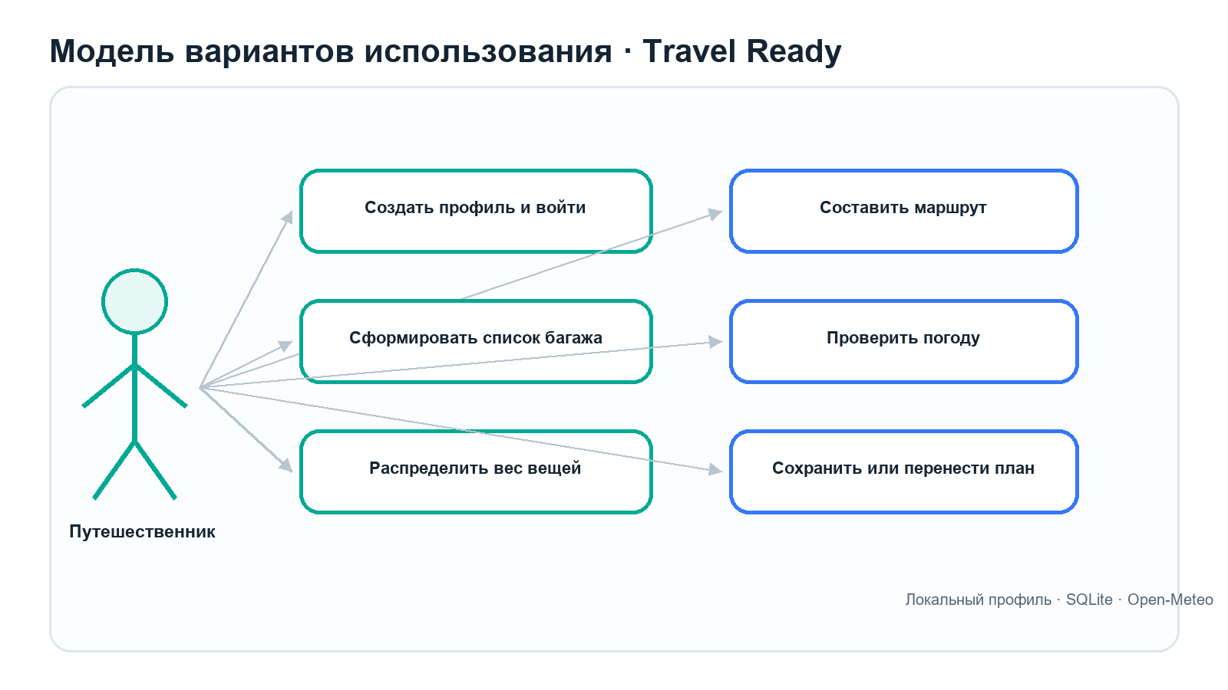
Рисунок 2 – Диаграмма вариантов использования

Продолжение Приложения 1
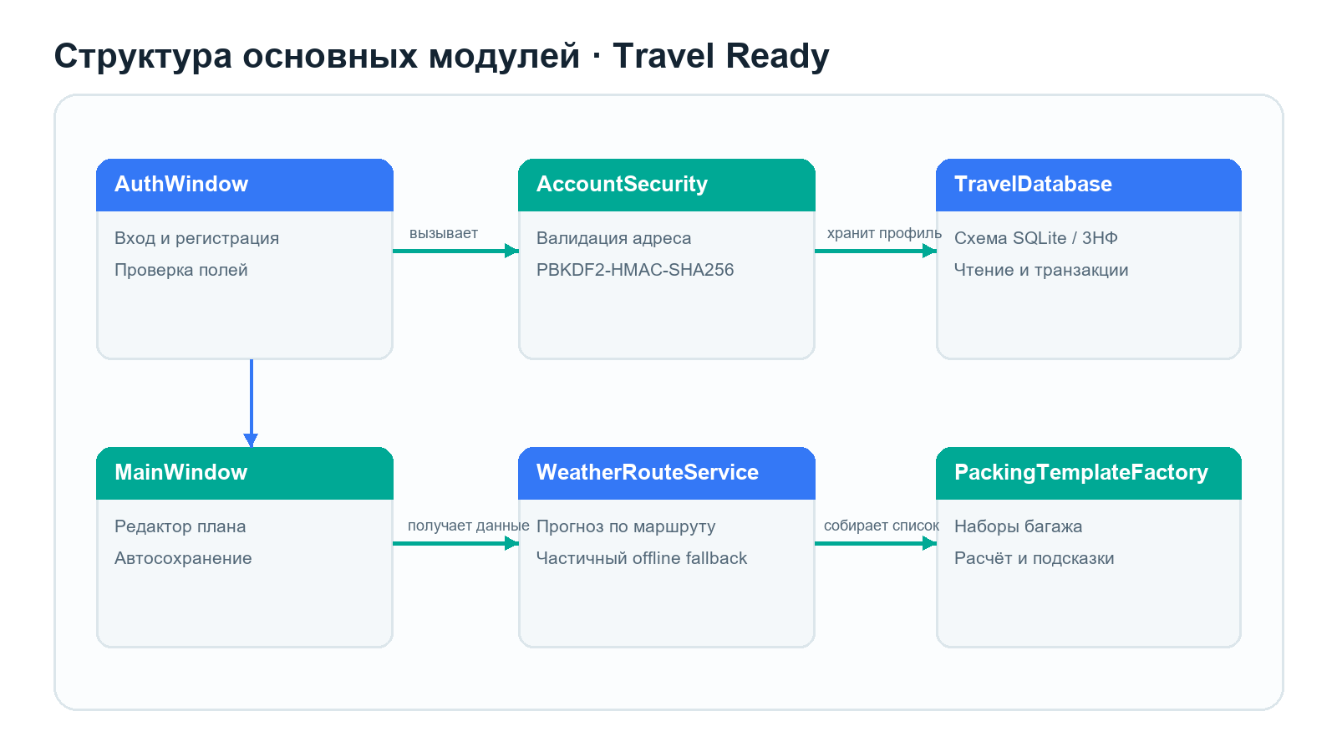
Рисунок 3 – Диаграмма классов

Продолжение Приложения 1
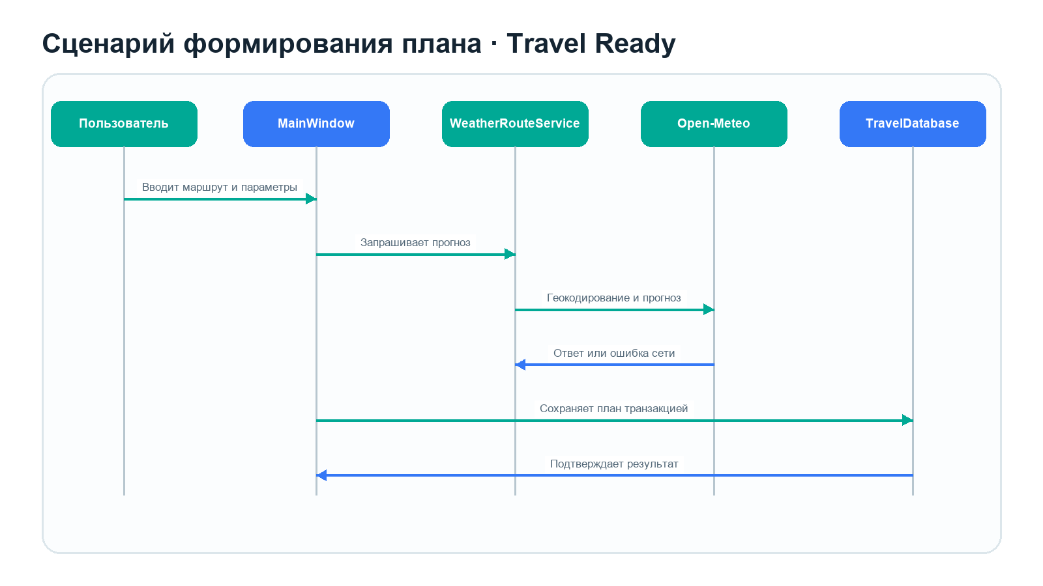
Рисунок 4 – Диаграмма последовательности

Приложение 2. Фрагменты исходного кода
Основные файлы проекта: `TravelDatabase.cs` (схема 3НФ и транзакции), `AccountSecurity.cs` (валидация и PBKDF2), `OfflineWeatherFactory.cs` (явно помеченный резерв прогноза), `TravelDiagnostics.cs` (Debug/Trace без персональных данных), `AuthWindow.xaml.cs` и `MainWindow.xaml.cs` (пользовательские сценарии), а также XAML-разметка окон. Ниже приведены сокращённые фрагменты; полный текст исходников поставляется в solution Visual Studio.
// Вывод ключа пароля из соли с PBKDF2-HMAC-SHA256
var salt = RandomNumberGenerator.GetBytes(16);
var hash = Rfc2898DeriveBytes.Pbkdf2(password, salt, 240_000,
HashAlgorithmName.SHA256, 32);

// Автосохранение после завершения короткой серии ввода
_autosave.Stop();
_autosave.Start(); // интервал 700 мс
// Tick: _database.SaveTrip(_user.Id, CaptureProject());

// Обновление плана и дочерних записей выполняется
// в одной транзакции SQLite; параметры SQL задаются отдельно.
using var tx = connection.BeginTransaction();
// INSERT/UPDATE Trips; INSERT PackingItems; INSERT TripWeather;
tx.Commit();

// Проверка состояния файла БД в тестовом наборе
PRAGMA integrity_check;
PRAGMA foreign_key_check;

